Previsioni occupazionali in provincia di Salerno nel mese di Giugno 2023
In provincia di Salerno nel mese di giugno sono programmate circa 10.950 entrate e nel trimestre giu-ago23 32.190; nella regione Campania 38.100, e in Italia complessivamente 568.000. La provincia salernitana segnala nel mese di giugno una tendenza positiva di entrate, +6,1% rispetto a giugno 2022, e +12% prendendo a riferimento l’intero trimestre, con un andamento maggiore di quello nazionale (+1,5% sul mese e +2,8% nel trimestre). I Servizi ricercano 9.050 lavoratori con un +6,7%, rispetto ad un anno fa. E’ il settore del Turismo ad offrire maggiori opportunità di occupazione, in particolare con i servizi di alloggio e ristorazione che ricercano oltre 4mila lavoratori nel mese e circa 9mila nel trimestre, in linea con la tendenza nazionale. Positivo anche il flusso dell’ Industria che nel suo complesso programma 1.890 entrate nel mese di giugno (+2,1%) rispetto a giugno 2022. Si riconferma la domanda delle imprese rivolta ai giovani pari al 32% degli ingressi. Ancora in crescita la difficoltà di reperimento, in 42 casi su 100 le imprese prevedono che sarà arduo trovare i profili desiderati che a giugno 2022 era pari al 29%.

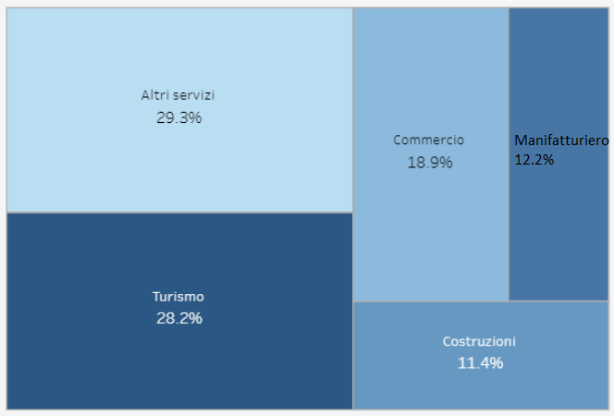
% IMPRESE CON ENTRATE PER ATTIVITA’ - MACROSETTORE

Fonte: Unioncamere - ANPAL Sistema Informativo Excelsior, 2023
Nel complesso nel mese di giugno:
- le entrate previste si concentreranno per l’ 83% nel settore dei servizi e per il 80% nelle imprese con meno di 50 dipendenti;
- nel 19% dei casi le entrate previste saranno stabili, ossia con un contratto a tempo indeterminato o di apprendistato, mentre nel 81% saranno a termine (a tempo determinato o altri contratti con durata predefinita);
- il 8% sarà destinato a dirigenti, specialisti e tecnici, quota inferiore alla media nazionale (15%);
- il 7% delle entrate previste sarà destinato a personale laureato;
- le tre figure professionali più richieste concentreranno il 52% delle entrate complessive previste.
E’ la sintesi di quanto emerge dall’analisi del sistema informativo Excelsior, realizzata da Unioncamere e ANPAL, che offre un monitoraggio delle previsioni occupazionali delle imprese private dell’industria e dei servizi con un orizzonte temporale anche trimestrale per fornire informazioni tempestive di supporto alle politiche attive del lavoro. Le informazioni presentate sono basate sui questionari compilati da circa 110.000 imprese nazionali. Le analisi si focalizzano sulle principali caratteristiche delle entrate programmate nel mese di giugno 2023, con uno sguardo sulle tendenze occupazionali per il periodo giugno-agosto 2023.
Clicca qui per consultare il Bollettino Statistico e per le Tavole Provinciali.
Per informazioni: Ufficio Statistica e Prezzi

